认识图形（1）
一、填空。
（1）长方形有（ ）条边，正方形有（ ）条边，三角形有（ ）条边。
（2）用（ ）根小棒可以摆一个长方形。
（3）用（ ）根小棒可以摆一个正方形。
（4）用（ ）根小棒可以摆一个三角形。
（5）硬币是（ ）的。
二、 有（ ） 有（ ）
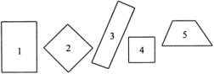
三、给 涂上颜色。
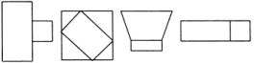
四、给 涂上颜色。
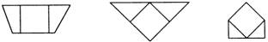

五、给 △ 涂上颜色。
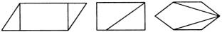
六、给 ○ 涂上颜色。
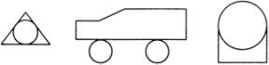
七、
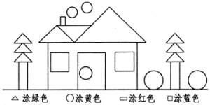
八、计算。
如果△＝2，○＝3，□＝5，那么
□＋○＋△＝（ ） △＋○－□＝（ ）
△＋△－○＝（ ） □＋□－□＝（ ）

认识图形（2）
一、用下面的长方体、正方体和圆柱可以画出哪些图形？连一连。

二、我会填。
1、长方形有（ ）条边，正方形有（ ）条边，三角形有（ ）边。
2、用（ ）根小棒可以摆一个长方形；用（ ）根小棒可以摆一个三角形。
3、硬币是（ ）形；红领巾是（ ）形；课桌面是（ ）形。
4、长方形相对的边（ ）；（ ）形四条边一样；平行四边形相对的边（ ）。
5、从左往右数第（ ）个是圆形，第（ ）个是正方形，一共有（ ）个长方形。
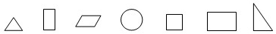
三、我会判断。
1、两个一样大的正方形可以拼成一个长方形。 （ ）
3、长方形就是正方形。 （ ）
2、两个三角形可以拼成一个四边形。 （ ）

四、它们折出来是什么样子？连一连。

